FTP server 구축
목차
FTP server 구축 1
서버 생성 2
ACG 설정 2
Linux 서버 3
Window server 2012 R2 5
접속방법 16

서버 생성

서버를 생성하고, 공인아이피를 할당 받습니다.
서버 생성 가이드 공식문서
공인 아이피 사용 가이드 공식문서

ACG 설정

FTP서버의 접속 포트와 데이터 포트를 ACG에 등록해줍니다.
본 가이드에서는 예시로 10021포트와10022-10030 포트를 사용했습니다.
(보안성을 위해 10000번 이상의 포트를 사용할 것을 권장드립니다.)
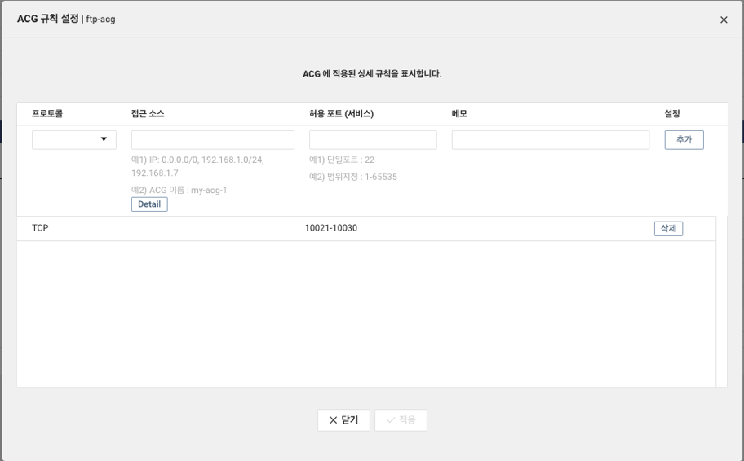

Linux 서버
먼저 NCP에서 서버를 생성하고, 해당 서버에 접속합니다.

- ftp서버 vsftpd 설치

# Ubuntu 16.04
apt install vsftpd
# Centos 7.3
yum install vsftpd

- 사용자 추가

# Ubuntu 16.04
useradd -g ftp -d /srv/ftp -s /bin/bash user
passwd user
# Centos 7.3
mkdir /srv/ftp
chown :ftp /srv/ftp
useradd –g ftp user
chmod -R 770 /srv/ftp

- vsftpd 설정

# Ubuntu 16.04
listen=YES
anonymous_enable=NO
local_enable=YES
write_enable=YES
virtual_use_local_privs=YES
guest_enable=YES
user_sub_token=$USER
local_root=/srv/ftp
chroot_local_user=YES
allow_writeable_chroot=YES
hide_ids=YES
local_umask=022
file_open_mode=0644
listen_port=10021
pasv_enable=yes
pasv_min_port=10022
pasv_max_port=10030
pasv_addr_resolve=YES
pasv_promiscuous=YES
lock_upload_files=NO

# Centos 7.3
listen=YES
anonymous_enable=NO
local_enable=YES
write_enable=YES
virtual_use_local_privs=YES
local_root=/srv/ftp
chroot_local_user=YES
allow_writeable_chroot=YES
hide_ids=YES
local_umask=022
file_open_mode=0644
listen_port=10021
pasv_enable=yes
pasv_min_port=10022
pasv_max_port=10030
pasv_addr_resolve=YES
pasv_promiscuous=YES
pam_service_name=vsftpd
userlist_enable=YES
tcp_wrappers=YES

- vsftpd 재시작

systemctl restart vsftpd.service

Window server 2012 R2

먼저 NCP에서 서버를 생성하고, 해당 서버에 접속합니다.
- 시작 - 서버 관리자


- (서버관리자) 우측 상단에 관리 - 역할 및 기능 추가
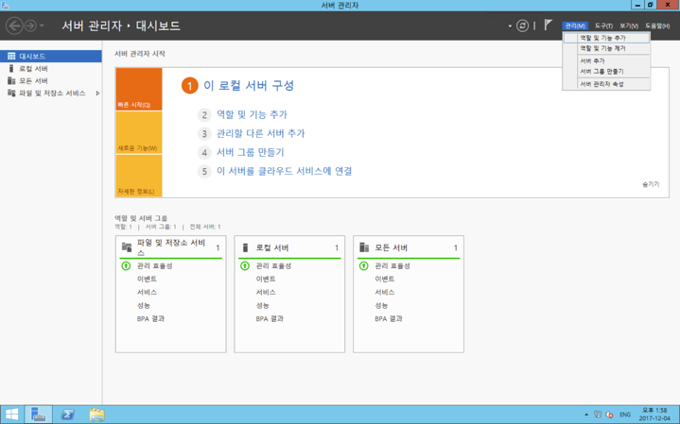

- (시작하기전) – 다음
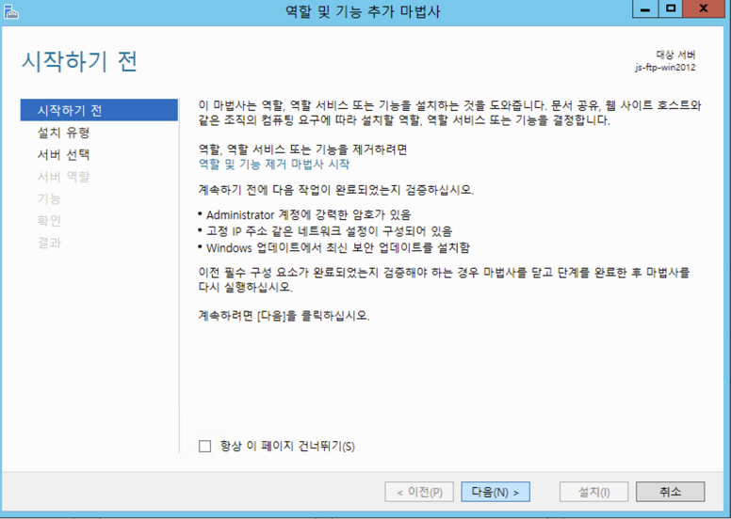

- (설치유형) – 다음
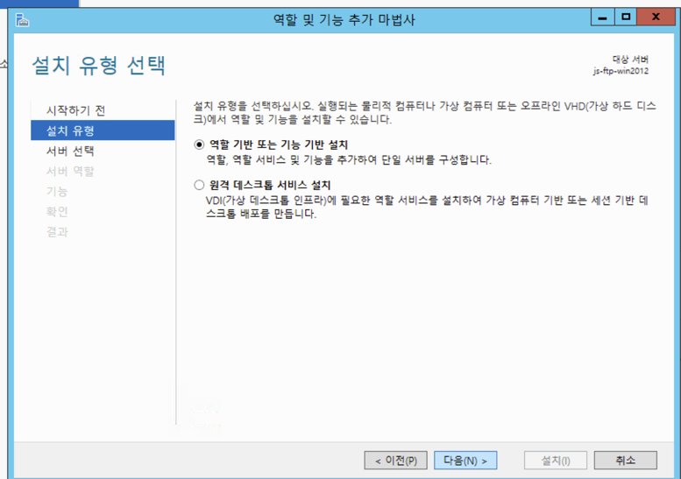
- (서버선택) – 다음
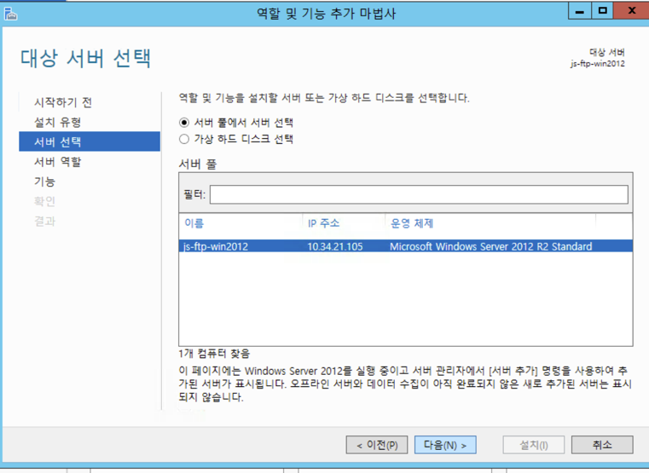

- (서버역할) - 웹 서버(IIS) 체크 - 기능추가 클릭 – 다음
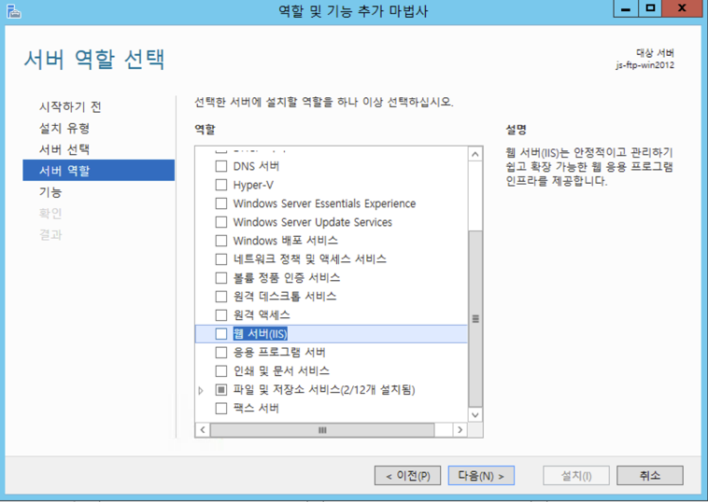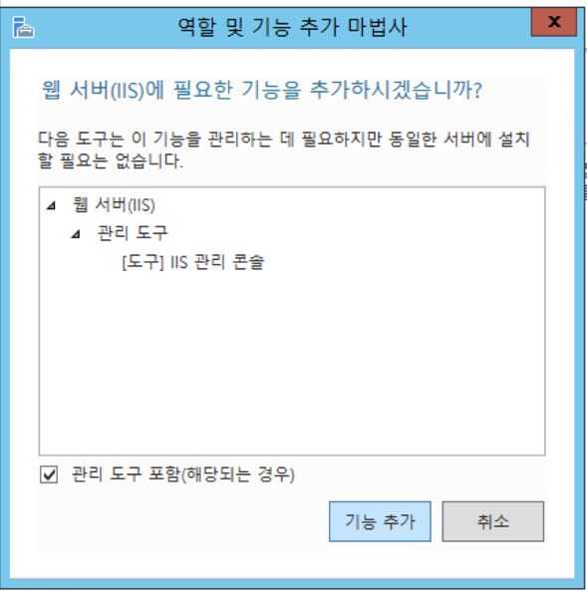

- (기능) – 다음
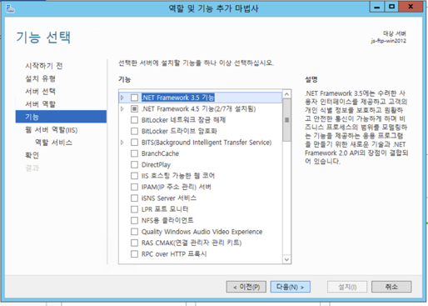

- (웹서버 역할(IIS)) – 다음
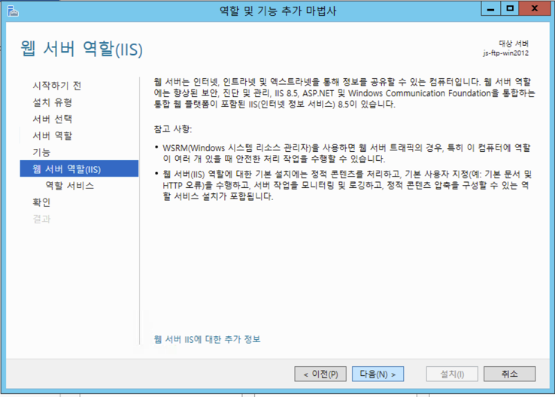

- (역할 서비스) - FTP서버, FTP 서비스 체크 – 다음
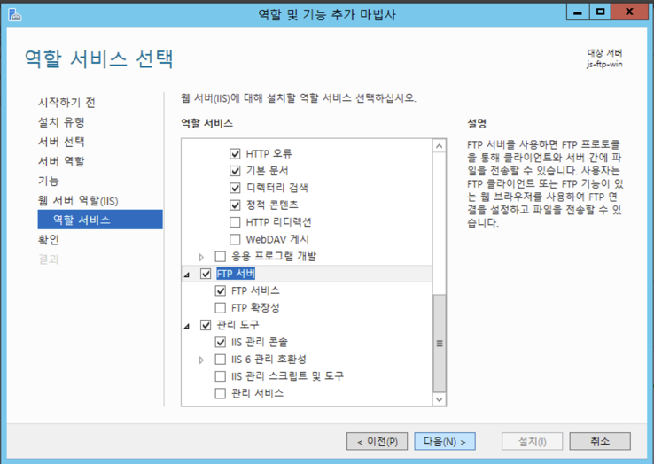

- (확인) – 설치
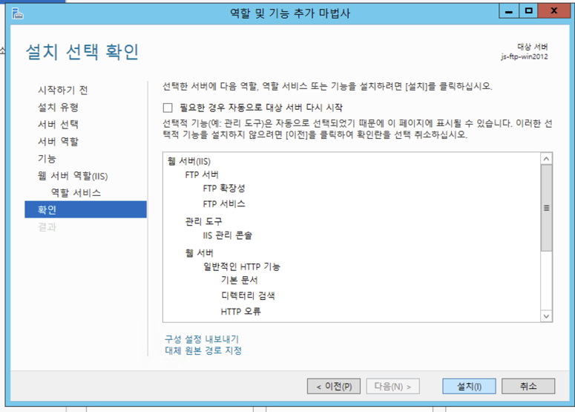

- (서버관리자) 우측상단에 도구 - IIS(인터넷 정보 서비스) 관리자
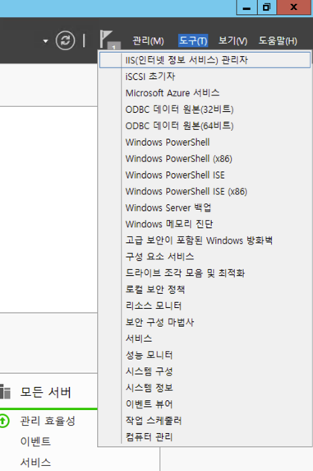
- (IIS 관리자) 좌측에 호스트명 클릭 - 팝업이 나타날시 취소 혹은 아니요
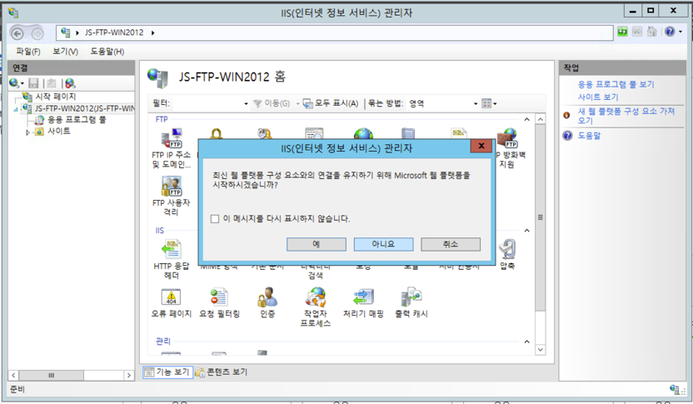

- (IIS 관리자) 좌측에 호스트명 하단 "사이트" 클릭 - 우측에 FTP 사이트 추가 클릭
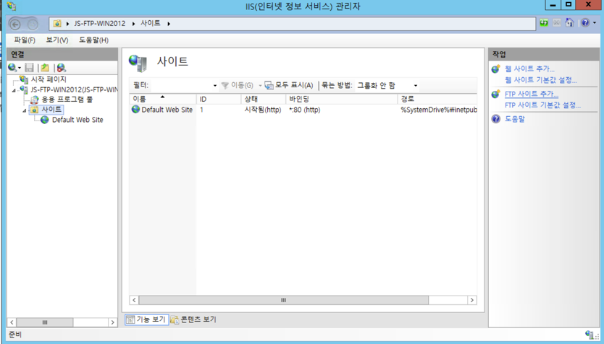

- (FTP 사이트 추가) 사이트명, 경로 설정 후 다음
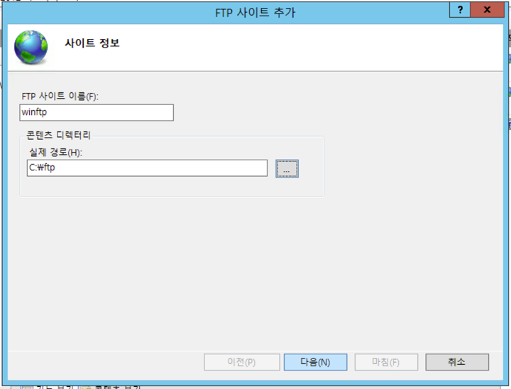
- (FTP 사이트 추가) 바인딩의 포트에 10021 입력, SSL에 SSL 사용 안 함 선택 후 다음
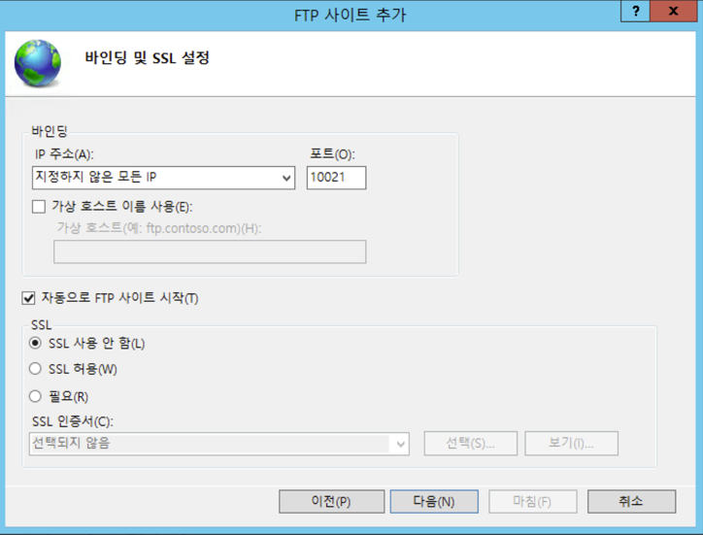
- (FTP 사이트 추가) 인증에 기본 체크, 권한부여에 모든 사용자 읽기/쓰기 체크 후 마침
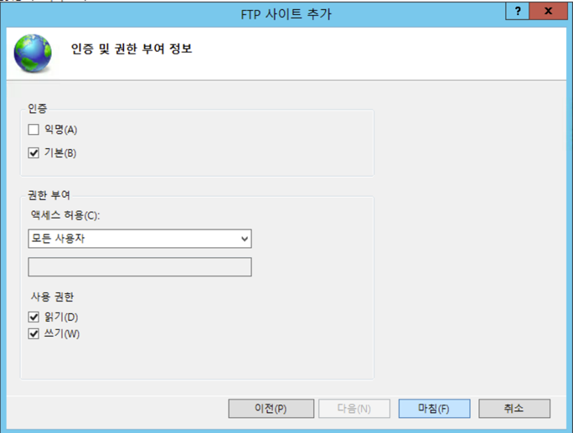

- (IIS 관리자) 좌측에 호스트명 클릭 - FTP 방화벽 지원 클릭
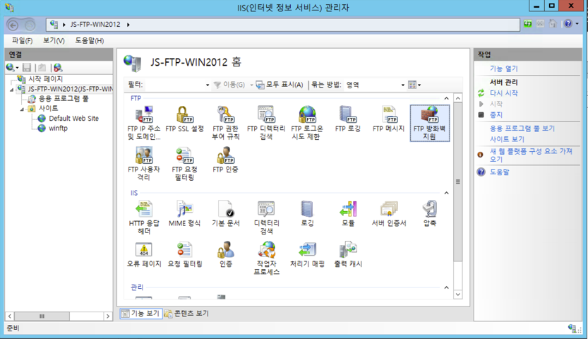

- (IIS 관리자) 데이터 채널 포트 범위에 10022-10030 입력 및 방화벽의 외부 IP 주소에 서버에 할당 받은 공인 IP 입력 후 우측에 적용 클릭
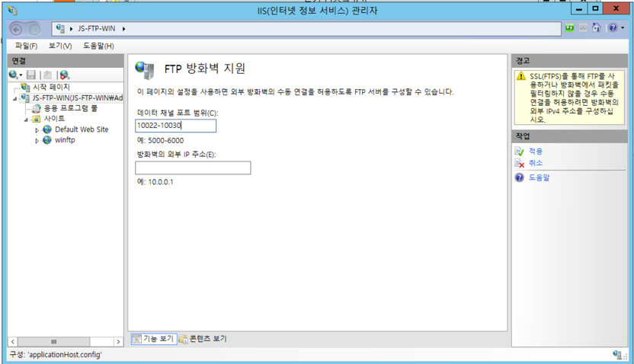

- (제어판) 제어판 - 사용자 계정 - 사용자 계정변경 - 다른 계정 관리 - 사용자 계정 추가에서 ftp 접속 사용자 추가
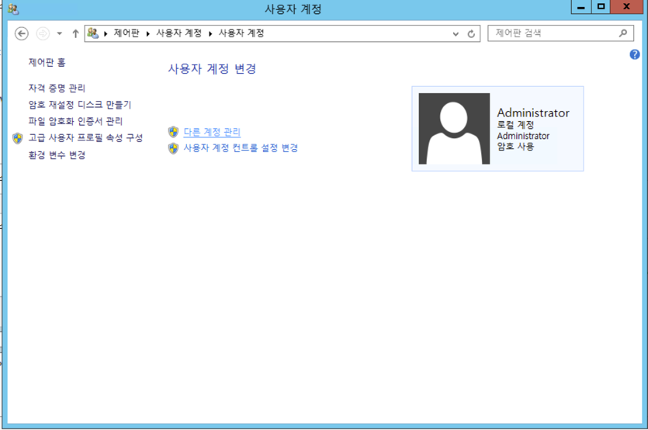
- (제어판) 제어판 - 시스템 및 보안 - 관리도구 - 서비스 에서 Microsoft FTP Service 선택 후 다시 시작 클릭
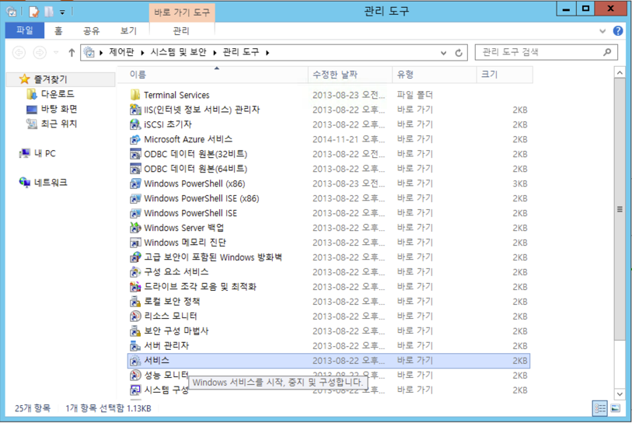
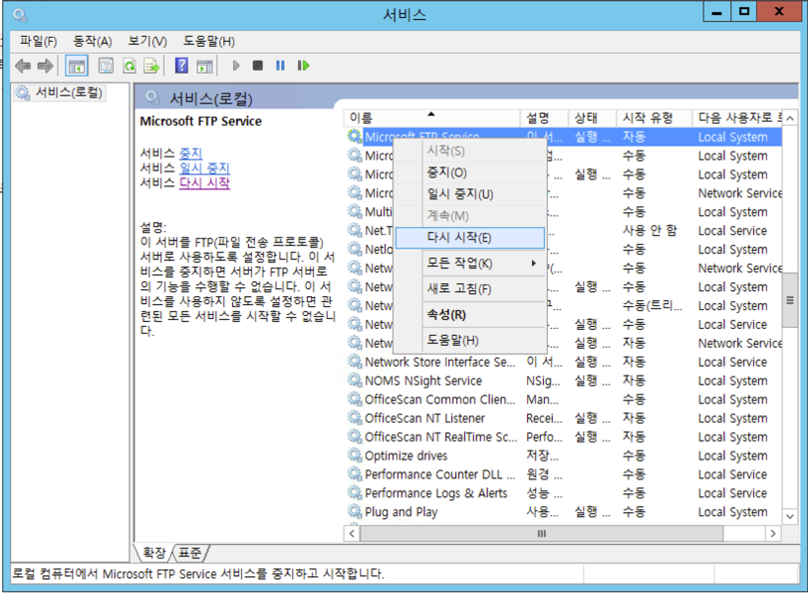

접속방법

- CentOS 7.3
# ftp client 설치
yum install -y ftp
ftp <server-public-ip> <ftp-listen-port>
# user / password 입력

- Ubuntu 16.04
ftp <server-public-ip> <ftp-listen-port>
# user / password 입력
# passive 모드로 전환
ftp> pass

- Windows
FileZilla 등의 FTP Client 프로그램을 이용해서 접속
